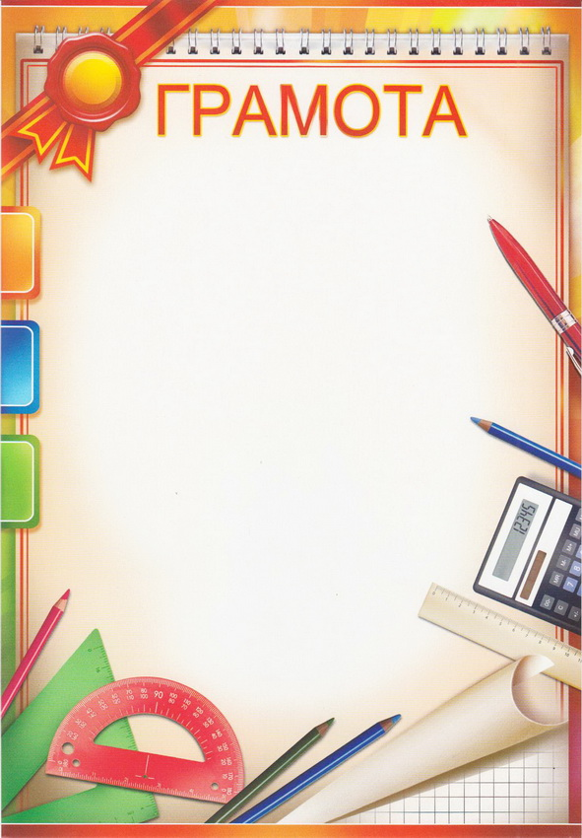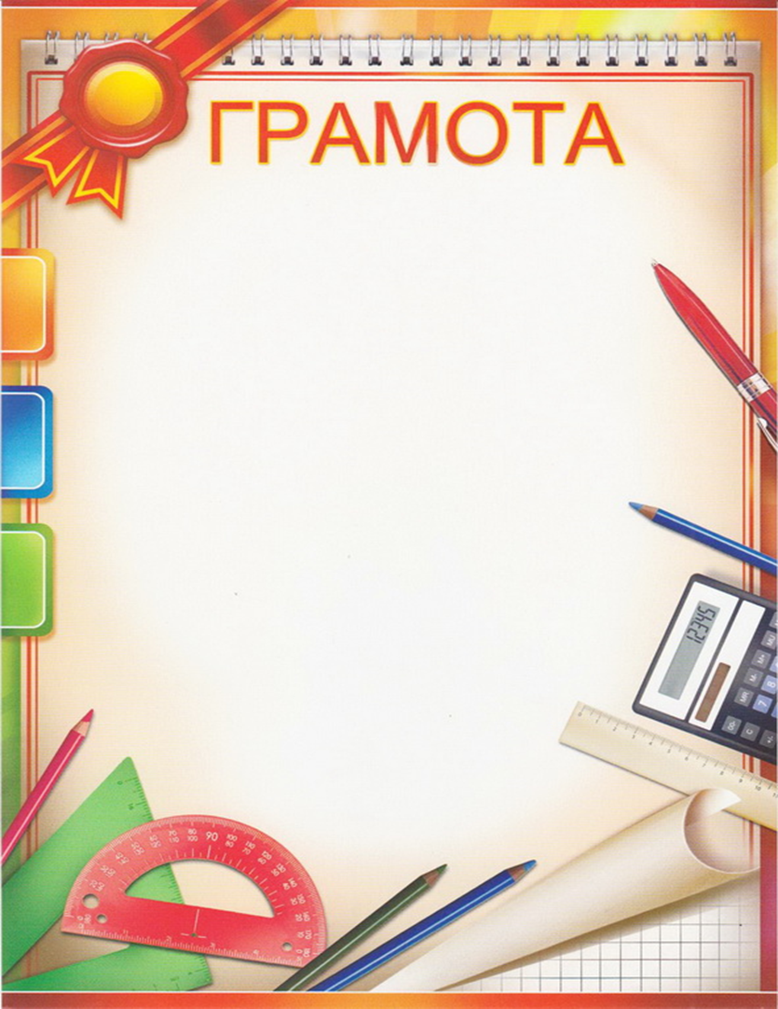

***НАГОРОДЖУЄТЬСЯ КОМАНДА_________________ЗА _________МІСЦЕ В МАТЕМАТИЧНІЙ ГРІ***

***«ЩО? ДЕ? КОЛИ?»***

***НАГОРОДЖУЄТЬСЯ КОМАНДА_________________ЗА _________МІСЦЕ В МАТЕМАТИЧНІЙ ГРІ***

***«ЩО? ДЕ? КОЛИ?»***